**Типовая работа по истории**

**за курс 7 класса**

**МБОУ СШ №1**

**г.Вилючинск**

**История России 7 класс. Учебник «История России XVI- конец XVIIвека.» 7 кл.: И.Л.Андреев, И.Н.Федоров, И.В.Амосова, М: Дрофа.**

1. **Создание Московского царства.**
2. **Смутное время.**
3. **Бунташный век.**

**Выбери один правильный ответ из четырех вариантов.**

1.В каком году Иван IV венчался на царство?

1. 1530 г. 2. 1533 г. 3. 1547 г. 4. 1549 г.

2. Собрание представителей всех русских земель называлось

1.Боярской Думой

2.приказом

3.Земским собором

4.Избранной радой

3. Что из названного ниже относится к реформам Избранной рады?

1.принятие «Уложения о службу»

2.полная отмена местничества

3. ограничение крестьянского перехода Юрьевым днем

4.создание полков «нового строя» для замены дворянской конницы

4. О ком идет речь в отрывке из работы современного автора?

«Они были призваны «грызть» царских изменников и «выметать» из государства измену».

1.казаки 2. стригольники 3. стрельцы 4. опричники

5. Результатом внешней политики Ивана IV на востоке стало

1. завоевание Поволжья и Западной Сибири

2. начало освоения Дальнего Востока

3. завоевание Средней Азии

4. начало освоения Восточной Сибири

6. Указ о заповедных летах предусматривал

1. создание земских и приказных изб

2. отмену торговых пошлин на соль

3. отмену опричнины

4. временный запрет на переход крестьян от одного хозяина к другому

7. Определи причину избрания на царский престол Бориса Годунова

1. пресечение мужской линии династии Рюриковичей

2. желание части бояр посадить на престол «послушного» их воле государя

3. малолетство царевича Дмитрия

4. неспособность царя Федора Ивановича управлять страной

8. С какой проблемой столкнулся Борис Годунов в период своего правления

1.восстание Ивана Болотникова

2.начало войны с Османской империей

3.трехлетний голод

4. формирование дворянского ополчения с целью захватить Москву

9. Кем скрывался за именем Лжедмитрия I

1. знатный польский магнат

2. сын польского короля Сигизмунда

3. монах-растрига

4. беглый крестьянин

10. Какой деятель православной церкви прославился в годы Смуты своими патриотическими воззваниями?

1. патриарх Никон 2. Митрополит Макарий 3. священник Сильвестр 4. патриарх Гермоген

11. О ком писал В.О.Ключевский: «Он поддержал версию о новом спасении Дмитрия и заявил, что выступает от его имени («воевода царевича Димитрия»)»

1) Василий Шуйский 2) Фёдор 3) Иван Болотников 4) Филарет Романов

12. Отец Михаила Романова Филарет был

1. патриархом

2. главой Боярской думы

3. главой Земского собора

4. главой Посольского приказа

13. Какой государственный орган занимался распределением бояр и дворян на государственную службу при Алексее Михайловиче?

1. Челобитный приказ

2. Разрядный приказ

3. Избранная рада

4. приказ Тайных дел

14. Какое новшество в отношении помещичьих крестьян вводило Соборное уложение 1649 г.?

1. отмену урочных лет

2. бессрочный сыск беглых

3. определение размера барщины и оброка

4. право крестьян жаловаться на жестокое обращение

15. Какая причина была общей и для Соляного, и для Медного бунта.

1. неурожай

2. злоупотребление царских чиновников

3. повышение цен на соль

4. ограничение самоуправления казаков

16.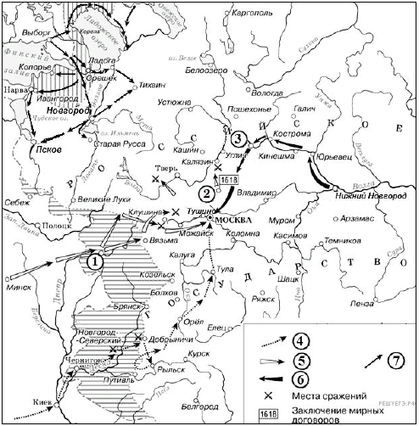

1.Укажи название периода истории России, когда происходили события, обозначенные на схеме стрелками.

Ответ:___________________

2.Прочтите текст о событиях, отражённых на схеме, и, используя схему, укажите название города, которое пропущено в этом тексте.

«Ополчение, собранное князем Дмитрием Пожарским и старостой Кузьмой Мининым выдвинулось из города _________ и прошло через Юрьевец, Кинешму, Кострому и другие русские города, набирая добровольцев и собирая пожертвования на борьбу с поляками».

Ответ:_________________________________

3.Рассмотри схему и выполни задание. Какие суждения, относящиеся к исторической ситуации, обозначенной на схеме, являются верными? Выберите несколько суждений из шести предложенных. Запиши цифры, под которыми они указаны.

1.  Самозванец, действия войск которого обозначены стрелками, подписанными в легенде схемы цифрой 4, получил прозвище «Тушинский вор».

2.  Город, обозначенный на схеме цифрой 1, в ходе событий, которым посвящена схема, был захвачен неприятелем после более чем 20-месячной осады.

3.  Цифрой 2 на схеме обозначено село Деулино.

4.  Действиями войск, обозначенных стрелками, подписанными в легенде схемы цифрой 7, в период, которому посвящена схема, командовал Карл XII.

5.  Одним из руководителей похода, обозначенного стрелками, подписанными в легенде схемы цифрой 6, был М. В. Скопин-Шуйский.

6.  Территории, заштрихованные на схеме, были потеряны Россией в результате обозначенных событий, но полностью возвращены в течение следующих полутора столетий.

Ответ: __________________

Ответы: Всего 20 баллов.

Задания 1-15 по 1 баллу за правильный ответ.

|  |  |  |  |  |  |  |  |  |  |  |  |  |  |  |
| --- | --- | --- | --- | --- | --- | --- | --- | --- | --- | --- | --- | --- | --- | --- |
| 1 | 2 | 3 | 4 | 5 | 6 | 7 | 8 | 9 | 10 | 11 | 12 | 13 | 14 | 15 |
| 3 | 3 | 1 | 4 | 1 | 4 | 1 | 3 | 3 | 4 | 3 | 1 | 2 | 1 | 2 |

Задание 16.

1. Смута (Смутное время) 1 балл
2. Нижний Новгород – 1 балл
3. 236 – 3 балла, по одному за каждый правильный ответ